ロボットビジネス推進協議会 RTミドルウェアWG

2017年11月14日

RTM WG副主査 安藤慶昭

# **平成２９年度事業の進捗について**

## **第３回RTミドルウェア普及貢献賞の授賞式**

RTミドルウェア、RTミドルウェアを用いたロボットシステムの普及に関し、 産業や教育の現場において顕著な実績を挙げている組織あるいは個人、ならびにRTミドルウェアの普及に貢献できる出版や広報活動を表彰する「RTミドルウェア普及貢献賞」の受賞者を選定し、去る11月29日、東京ビッグサイトのRTM講習会中に、授賞式を実施した。受賞者は以下の通り。

# 受賞者

## ■（教育・研究分野）科学技術教育活用

**国立大学法人東京大学名誉教授　佐藤 知正　殿**

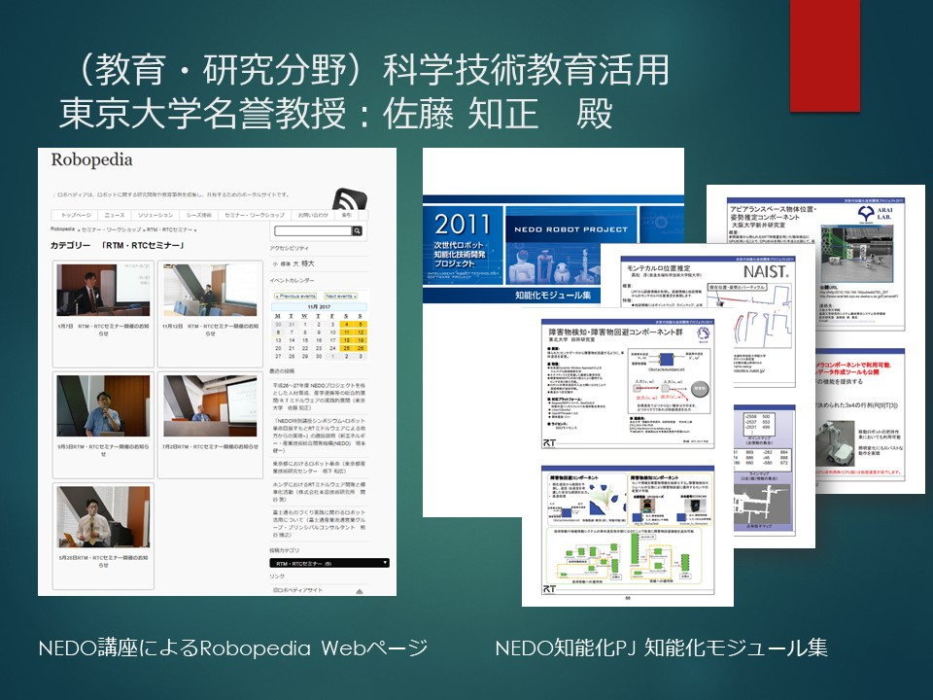

## ■（出版広報分野）出版・広報

**RTC-Library-FUKUSHIMA チーム　殿**

* 公立大学法人会津大学、株式会社アイザック、株式会社会津ラボ、株式会社エヌジェーケー、株式会社FSK、株式会社GClue、株式会社東日本計算センター

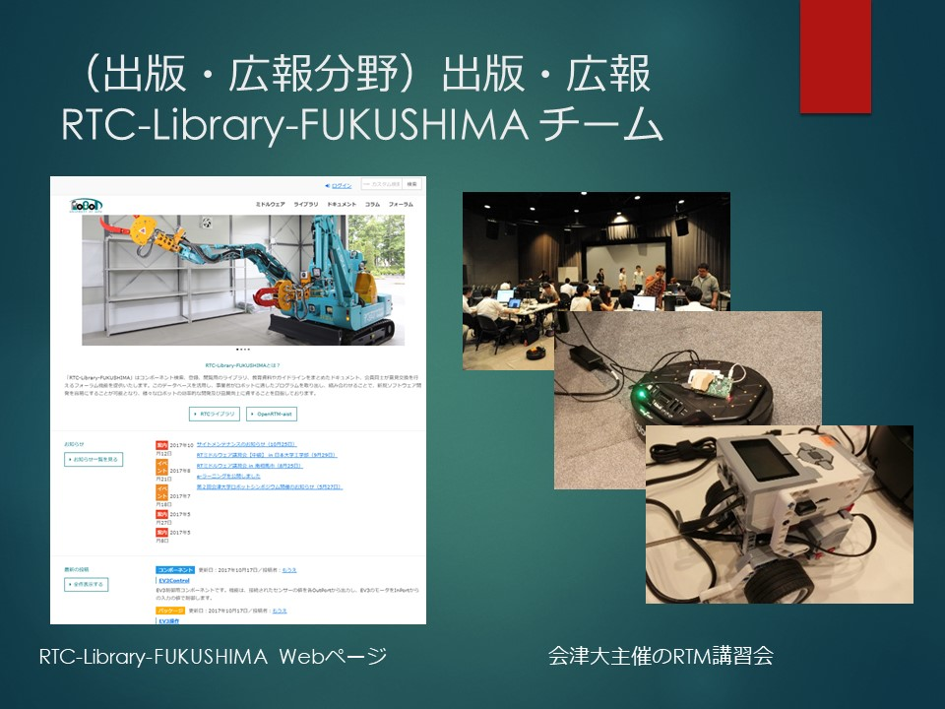

## ■（教育・研究分野）科学技術教育活用

**学校法人芝浦工業大学　デザイン工学部 デザイン工学科・准教授　佐々木 毅　殿**

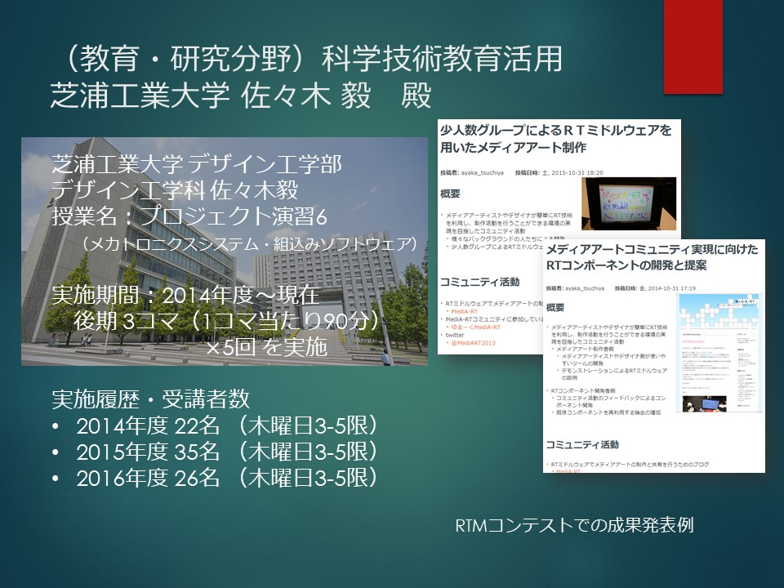

## ■（教育・研究分野）科学技術教育活用

**株式会社 グローバルアシスト　坂本 武志　殿**

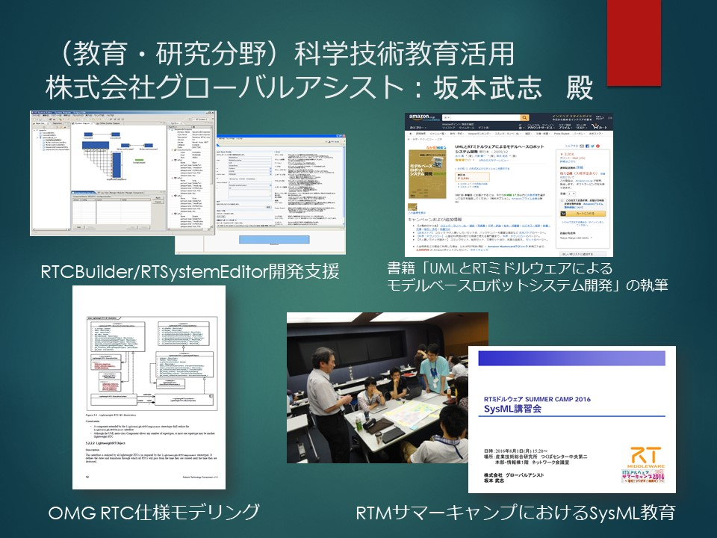

# 授賞式の様子

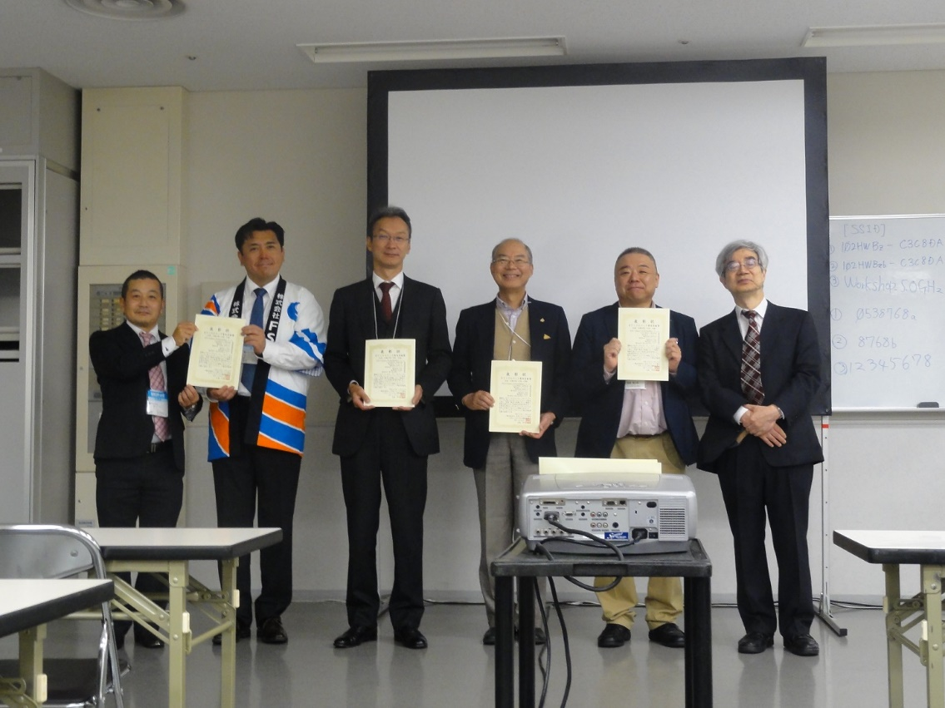

## **2017国際ロボット展 RTMセミナー実施**

去る11月29日に、国際ロボット展においてRTミドルウェア講習会を開催した。開催概要は以下の通り。

* 開催日時：2017年11月29日
* 開催場所：東京ビッグサイト（東京都江東区）：東6ホール　ワークショップ会場C
* 主催：国立研究開発法人産業技術総合研究所
* 共催：日本ロボット工業会・ロボットビジネス推進協議会 RTミドルウェアWG
* 参加者数：実習 7名, 聴講のみ 3名
* Webページ：http://www.openrtm.org/openrtm/ja/tutorial/irex2017

# プログラム

|  |  |
| --- | --- |
| 10:00 -10:50 | **第1部：RTミドルウエアで始めるロボットプログラミング** **担当**：安藤慶昭氏 (産業技術総合研究所)  **概要**：国際標準準拠のロボット用ミドルウエアであるOpenRTM-aistの概要について説明します。OpenRTM-aistを使うと何が出来るのか、何が便利になるのか、また実際にどのように開発するのかといった基本的内容から、コンポーネントの基本機能や開発の実際、各種ツールの利用方法など技術的内容について解説します。 |
| 11:00 -11:50 | **第2部：RTコンポーネント作成入門**  **担当**：宮本信彦氏 (産業技術総合研究所) **概要**：RTコンポーネント設計ツールRTCBuilderとRTシステム構築ツールRTSystemEditorの利用方法を解説するとともに、移動ロボットシミュレータを用いた実習によりRTコンポーネントの開発手順、動作確認手順を学習します。 |
| 11:50 -12:00 | 質疑応答・意見交換 |
| 12:00 -12:30 | RTミドルウェア普及貢献賞授賞式 |
| 13:00 -16:30 | **第3部：RTシステム構築実習**  **担当**：宮本信彦氏 (産業技術総合研究所)  **概要**：移動ロボット実機を複数台用いたシステムの構築実習により、ネットワークに複数接続されたロボットを用いたRTシステムの構築方法を学習します。 |

# アンケート結果

# 講習会の様子

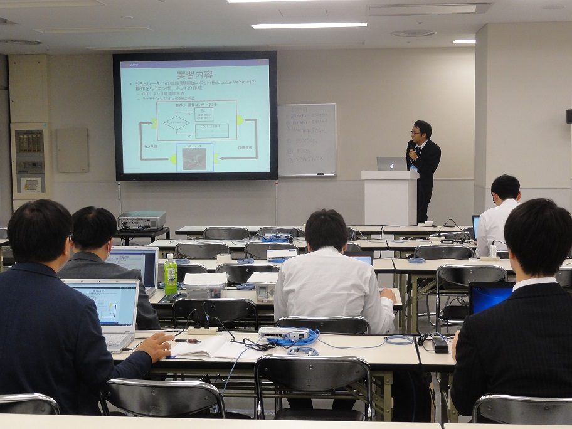

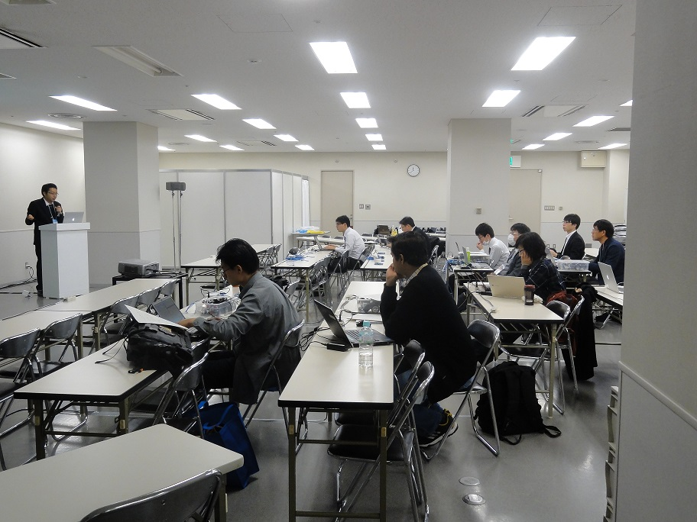

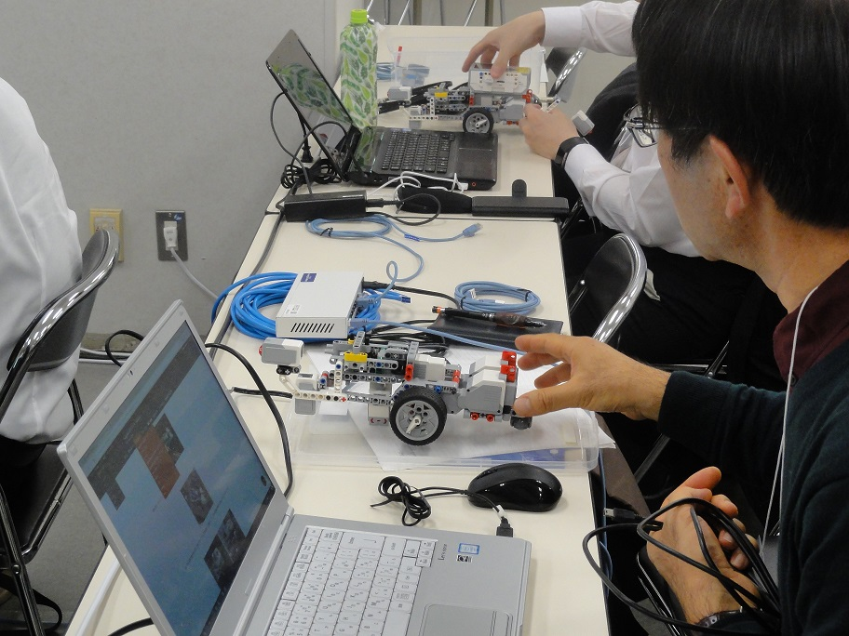

## **RTミドルウェアコンテスト2017実施について**

今年度もRTMコンテストをSI2017のOSとして開催予定。SI2017のプログラムが発表となり、RTミドルウェアコンテストは「特別企画セッション（一般公開）」として開催される旨Webページにおいても発表済み。http://www.si-sice.org/si2017/ss/ss02.html

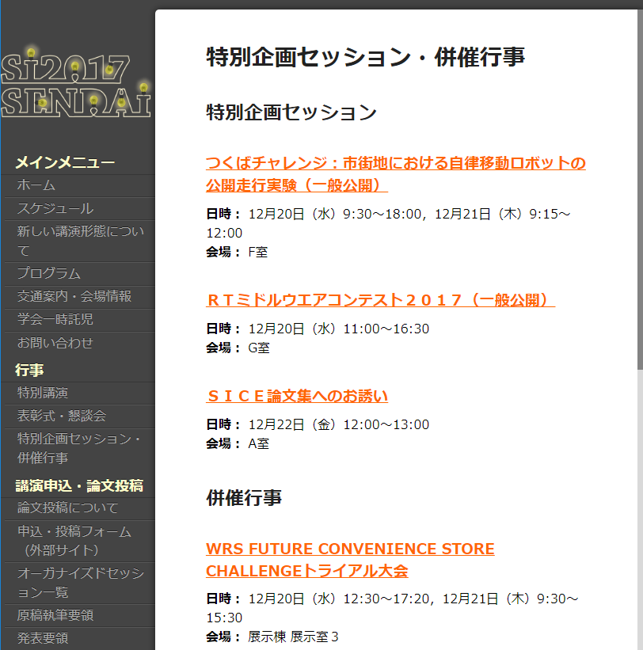 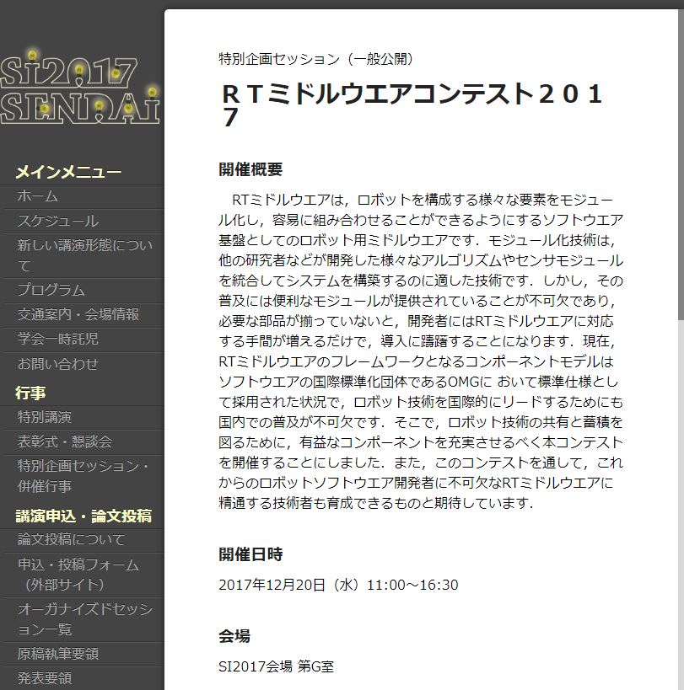

投稿論文については、他の発表と同じ形式・スケジュールにて投稿、予稿集へ掲載されることとなっている。実施概要は以下の通り、

* 開催日時：2017年12月20日（確定）
* 開催場所：仙台国際センター（宮城県仙台市）

　　　　　会場未定：オープンフォーラム形式、着席・口頭発表形式を維持

* 主催：国立研究開発法人産業技術総合研究所
* 共催：日本ロボット工業会・ロボットビジネス推進協議会 RTミドルウェアWG

SICE SI部門・RTシステムインテグレーション部会

## **実行委員会**

* 実行委員長　：大原賢一 (名城大学・SICE SI部門幹事兼広報情報委員長）
* 実行副委員長：塩沢恵子（(株)アドイン研究所）
* 実行副委員長：末廣尚士（国立大学法人 電気通信大学）
* 審査委員長　：原功（国立研究開発法人 産業技術総合研究所）
* 広報委員長　：安藤慶昭（国立研究開発法人 産業技術総合研究所・SlCE SI RTシステムインテグレーション部会主査）

## **プログラム**

プログラムは以下の通り。1件15分の口頭発表を午前と午後に実施。昼休み中に中間審査委員会、発表終了後に最終審査委員会を実施し、最優秀賞および奨励賞を決定し、15:30から表彰式を執り行う。

なお、最優秀賞「計測自動制御学会 RTミドルウェア賞」は翌日のSI2017表彰式においても授賞を行う。

今年度から同賞はSI部門長賞ではなくSICE会長賞となったため、正式な賞状は後日学会印押印後に受賞者に郵送される。奨励賞については、これまで同様にロボット工業会から押印後、受賞者に郵送することとなっている。また、賞金の振り込み手続きについてもロボット工業から行っていただけることとなっている。

|  |  |  |
| --- | --- | --- |
| 第G室　第2スロット 司会：平井成興（NEDO）・鳥井豊隆（(株)本田技術研究所） | | 著者 |
| 1G2-01 (11:00 - 11:15) | [実機とシミュレータを併用するロボットプログラミング教材のための支援ツール](http://www.openrtm.org/openrtm/ja/project/contest2017_01) | 奥野 真之（大阪電気通信大学）, 升谷 保博（大阪電気通信大学） |
| 1G2-02 (11:15 - 11:30) | [写真撮影ロボット制御のためのRTC群](http://www.openrtm.org/openrtm/ja/project/contest2017_02) | 中井 智之（芝浦工大）, 藤本 一真（芝浦工大）, 松日楽 信人（芝浦工大） |
| 1G2-03 (11:30 - 11:45) | [深層学習を用いたコンポーネント群の作成](http://www.openrtm.org/openrtm/ja/project/contest2017_03) | 石田 健悟（名城大）, 大原 賢一（名城大） |
| 1G2-04 (11:45 - 12:00) | [クラウド型音声認識RTコンポーネントフレームワークの開発](http://www.openrtm.org/openrtm/ja/project/contest2017_04) | 辻 大靖（名城大）, 大原 賢一（名城大） |
| 第G室　第3スロット 司会：塩沢恵子（(株)アドイン研究所）・中本啓之（(株)セック） | | 著者 |
| 1G3-01 (13:00 - 13:15) | [フェイス・ツゥー・フェイス・カメラRTCの開発](http://www.openrtm.org/openrtm/ja/project/contest2017_05) | 原田 信太朗（芝浦工大）, 中井 智之（芝浦工大）, 松日楽 信人（芝浦工大） |
| 1G3-02 (13:15 - 13:30) | [Choreonoid用OpenRTM連携プラグインのPythonによる実装](http://www.openrtm.org/openrtm/ja/project/contest2017_06) | 宮本 信彦（産総研）, 高橋 三郎（産総研） |
| 1G3-03 (13:30 - 13:45) | [遠隔操作ロボットのための狭路走行RTコンポーネント](http://www.openrtm.org/openrtm/ja/project/contest2017_07) | 吉田 華乃（芝浦工大）, 瀬沼 隆遠（芝浦工大）, 中村 祥貴（芝浦工大）, 松日楽 信人（芝浦工大） |
| 1G3-04 (13:45 - 14:00) | [自己完結性を有する小型移動ロボット環境を用いた実演システムの開発](http://www.openrtm.org/openrtm/ja/project/contest2017_08) | 菊地 智也（甲南大）, 中田 圭祐（甲南大）, 樋口 拓海（甲南大）, 清瀬 大貴（甲南大）, 北村 達也（甲南大）, 梅谷 智弘（甲南大） |
| 1G3-05 (14:00 - 14:15) | [RTミドルウェアを用いたロボット操縦とセンサ情報の体験を伴うVRゲーム](http://www.openrtm.org/openrtm/ja/project/contest2017_09) | 太田 博己（早稲田大）, 村田 祐樹（早稲田大）, 菅 佑樹（早稲田大）, 尾形 哲也（早稲田大） |
| 1G3-06 (14:15 - 14:30) | [Dockerによる RT ミドルウェア開発・検証環境の提供](http://www.openrtm.org/openrtm/ja/project/contest2017_10) | 髙橋 三郎（産総研）, 宮本 信彦（産総研） |

|  |  |
| --- | --- |
| 14:30 - 15:30 | 審査 |
| 15:30 - 16:30 | 表彰式 司会：大原賢一（名城大学） |

## **奨励賞一覧**

最終的に、以下の最優秀賞・奨励賞が出そろった。

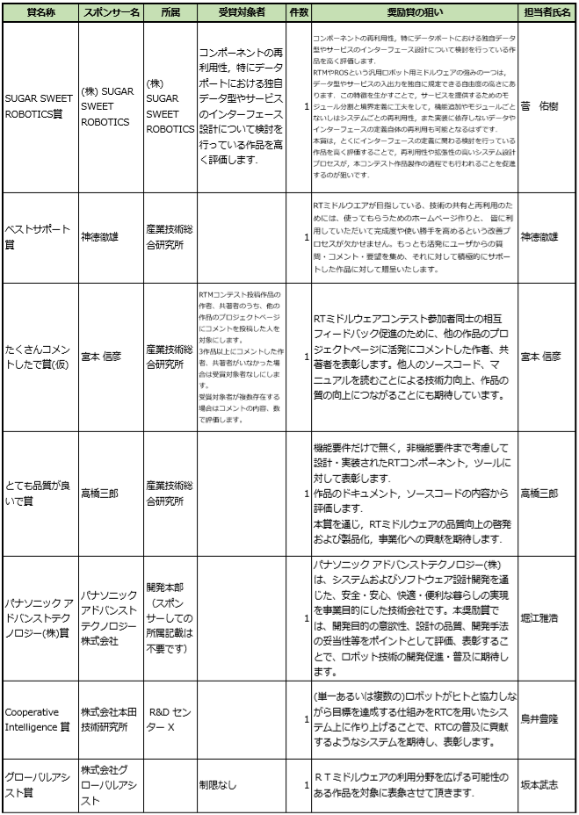

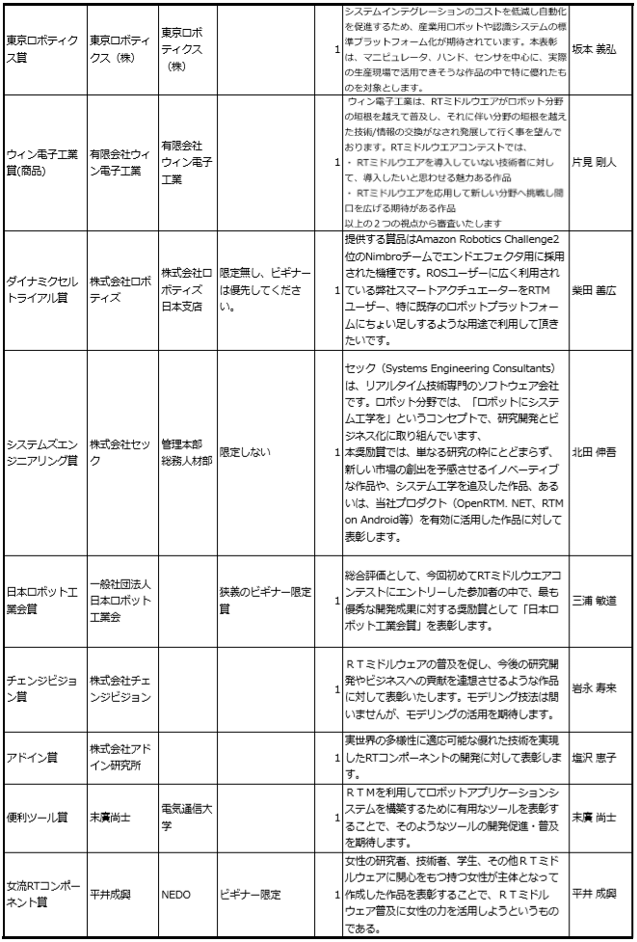

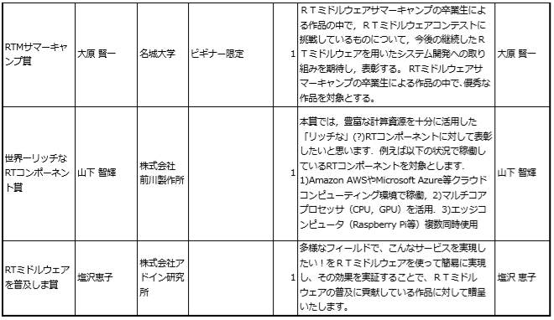

## **審査について**

openrtm.org への作品登録は12月3日までとし、12月4日から、審査委員によるオンライン審査が開始された。

審査は、各奨励賞の提供者および日頃からRTミドルウェアをご利用いただいている研究者等のご協力をいただき24名の審査委員により審査を開始しています。

各作品の審査基準は、「開発の面白さ」、「相互運用を考えた設計」、「マニュアルの完成度」、「ソフトウェアの完成度」、「ユーザサポート」、「プレゼンテーション」の各項目５段階評価および各作品に対するコメント等を参照して実施いたします。